气象灾害预警服务快报
2022 年 第 132期
中 国 气 象 局 |  | 2022年8月18日
今明两天华北东北有较强降雨 需防范降雨叠加效应
未来一周南方地区高温天气持续
一、18日至19日华北东北地区等地有较强降雨
昨日，青海东北部、甘肃中部、宁夏北部、内蒙古河套、山西北部、河北西部、安徽西部、浙江中南部、福建北部、广东南部、海南岛中西部及四川盆地西南部、云南等地部分地区出现大雨或暴雨，内蒙古鄂尔多斯和呼和浩特、山西朔州、四川雅安、广东湛江和深圳等局地大暴雨（100～248毫米）；上述地区最大小时降雨量30～50毫米，内蒙古鄂尔多斯局地70～90毫米。
预计18日至19日，华北、东北地区及内蒙古河套等地有较强降雨，河北、辽宁、天津局地有大暴雨，上述部分地区伴有短时强降雨、雷暴大风等强对流天气。另外，青海、甘肃、陕西、四川盆地西部等地部分地区有中到大雨。未来三天具体预报如下：
18日，黑龙江西南部、吉林西部、辽宁西南部和东部、山西北部、河北中北部、北京、天津、山东北部等地部分地区有大到暴雨，河北东北部、天津、辽宁东部等局地有大暴雨（100～180毫米，见图1）；最大小时降雨量20～50毫米，局地可超过70毫米。中央气象台8月18日继续发布暴雨蓝色预警。
19日，降雨明显减弱，黑龙江东北部、辽宁东部、山东南部、江苏北部等地部分地区有中到大雨、局地暴雨（见图2）。
20日，内蒙古河套地区、广西南部、广东西南部、海南岛等地部分地区有中到大雨、局地暴雨。
另外，21日至23日，西北地区东部、华北、东北地区及黄淮东部等地还将出现一次中到大雨过程。
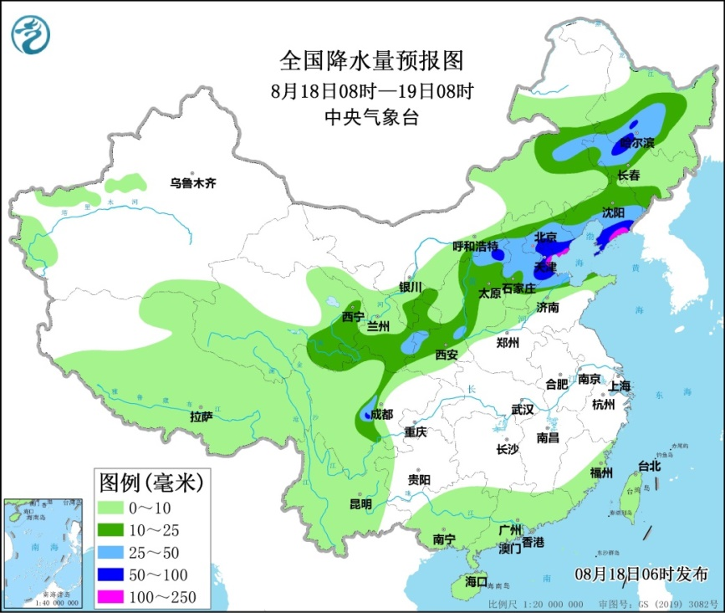
图1 全国降水量预报图（8月18日08时-19日08时）
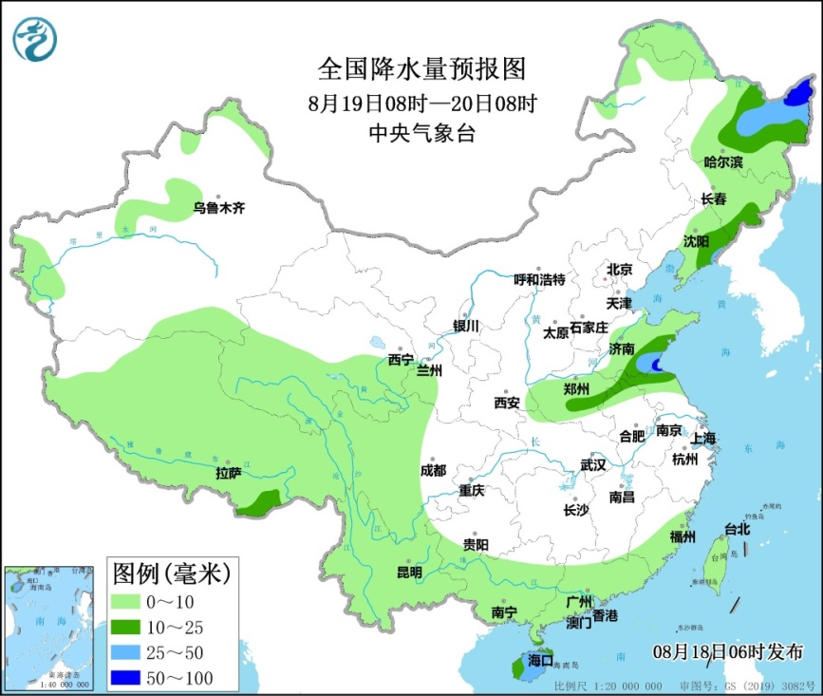
图2 全国降水量预报图（8月19日08时-20日08时）
气象灾害风险预报和面雨量预报：预计未来三天，内蒙古河套偏南地区、辽宁南部、山西北部、北京东北部、四川盆地西部等地发生山洪、地质灾害的气象风险较高（见图3）；黄河流域窟野河和偏关河支流、海河流域新滦河和溯河、松辽流域松花江拉林河段部分支流发生中小河流洪水的气象风险较高（见图4）。此外，海河流域的海河干流、蓟运河面雨量有40～65毫米，松花江流域松花江呼兰河、拉林河面雨量有25～35毫米；河北新滦河、溯河等中小河流出现超警戒水位的气象风险较高。
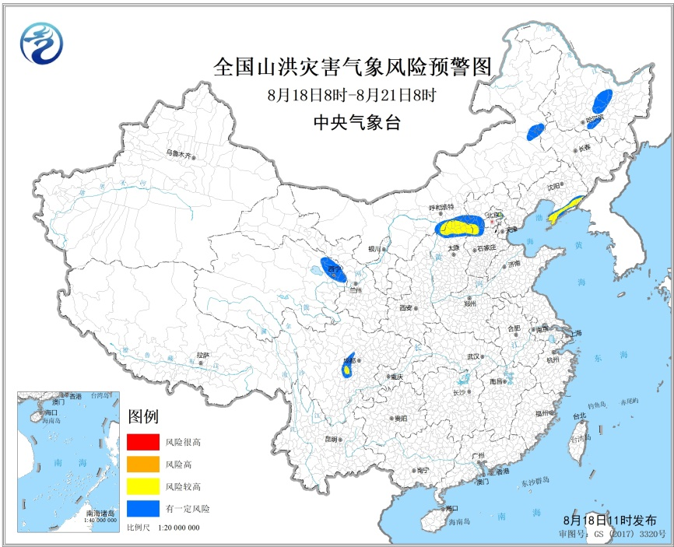
图3 全国山洪灾害气象风险预警图（8月18日08时-21日08时）
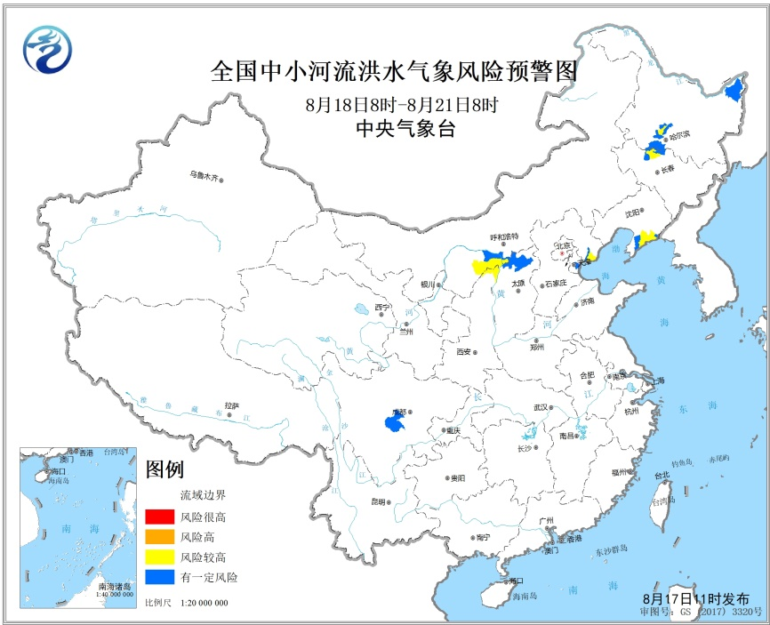
图4 全国中小河流洪水气象风险预警图（8月18日08时-21日08时）
关注与建议：华北、东北及内蒙古河套地区等地有较强降雨，落区与前期高度重叠，加大了致灾风险，且局地降雨强度大，需继续防范山洪、地质灾害、中小河流洪水和城乡积涝。此外，青海、甘肃、陕西、四川等地有明显降雨天气，上述地区地质条件较为脆弱，需防范局地强降雨可能引发的次生灾害。
二、未来一周南方地区高温天气仍将持续
昨日，四川盆地、陕西南部、江汉、江南等地出现37℃以上高温天气，四川东部、重庆、湖南中北部、浙江中部等地40～43℃，重庆北碚达44.6℃；四川、重庆、江西、湖北等地共19个国家站气温突破历史极值。
预计未来一周左右（18日至25日），四川盆地、江南、江汉及江淮等地高温天气持续，高温日数可达5～8天，最高气温有35～38℃，局地超过40℃；26日起，上述地区高温强度有所减弱，但江南中西部、四川盆地东部、华南北部等地35℃以上高温天气仍将持续。此外，18日至19日及21日至22日，陕西关中、河南、山东南部、苏皖北部等地也将有间歇性高温天气。
关注与建议：未来一周，南方地区及河南、山东、苏皖、陕西等地仍有高温天气，需继续做好水电资源调配、能源保供和户外工作人员的防暑降温工作。四川盆地至长江中下游一带旱情发展，关注高温和旱情叠加对生产生活的不利影响。

制作： 杨楠 审核： 杨琨 签发： 方翔

